Частное учреждение образование

«Колледж бизнеса и права»

ЛАБОРАТОРНАЯ РАБОТА №14

по практике по учебной дисциплине КПиЯП

Т.091.019

Руководитель проекта (Е.Н. Коропа )

Учащийся (А.С. Самойлов )

2022

Задание 1

Создайте класс с двумя методами с одинаковой сигнатурой –  
через аргументы передаѐтся массив с Фамилией Именем Отчеством  
сотрудника, а возвращается строка – в первом методе «Фамилия И.О.», во  
втором – «Фамилия Имя». Создайте делегат для ссылки на эти методы и  
продемонстрируйте их работоспособность.

Код класса

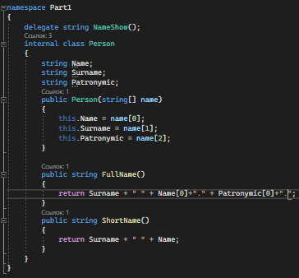

Код программы

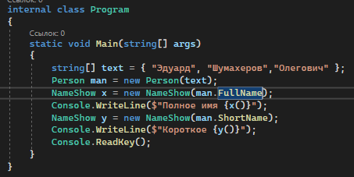

Результат программы

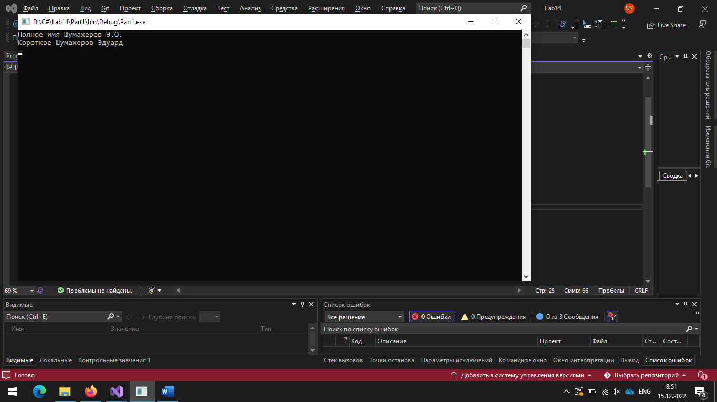

Задание 2

Разработать класс Новостной Оператор, предоставляющий услуги  
рассылки информации по категориям( новости, погода, спорт, происшествия,  
юмор).  
Разработать класс Подписчик Услуги, который подписывается на  
определенную категорию и при выходе новой новости в категории,  
подписчик получает услугу.

Код программы

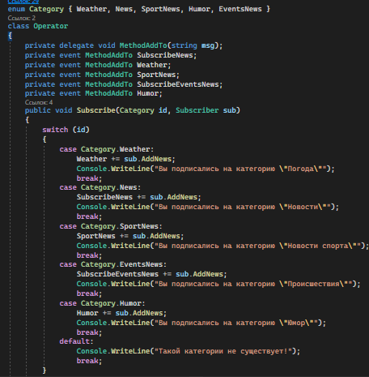

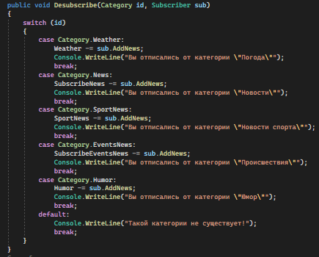

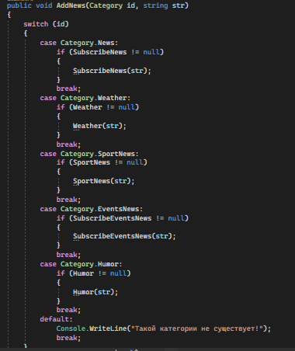

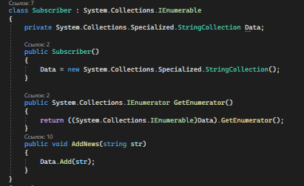

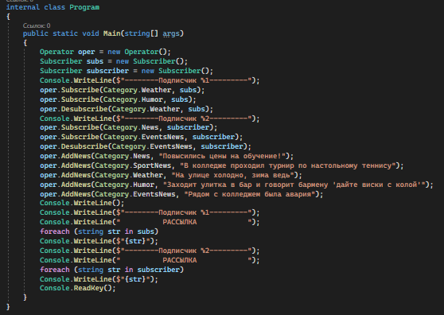

Результат программы

